Для запуска не обходим Open Server.

БД:

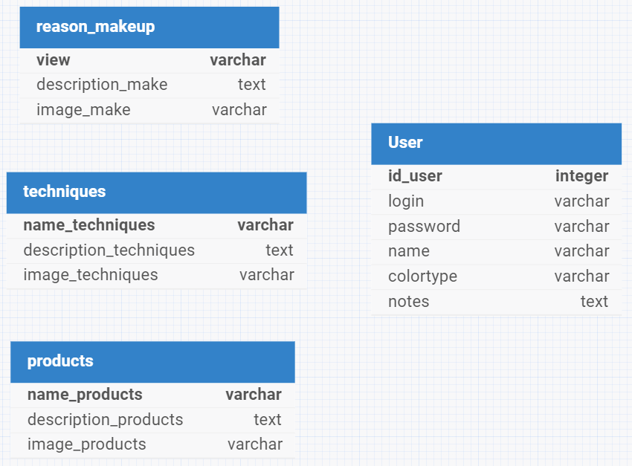

Внешний вид сайта:

